CockroachDB中存在 GRANT <privileges> [语句](http://doc.cockroachchina.baidu.com/#develop/sql-statements/overview/) 让我们控制每一个 [角色](http://doc.cockroachchina.baidu.com/#deploy/access-management/manager-roles-(enterprise)/) 或者 [用户](http://doc.cockroachchina.baidu.com/#deploy/access-management/manage-users/) 和指定数据库或数据表上拥有的SQL [权限](http://doc.cockroachchina.baidu.com/#deploy/access-management/privileges/).

对于指定语句所需要的权限，请查看各自相关[SQL语句](http://doc.cockroachchina.baidu.com/" \l "develop/sql-statements/overview/)的文档

概要

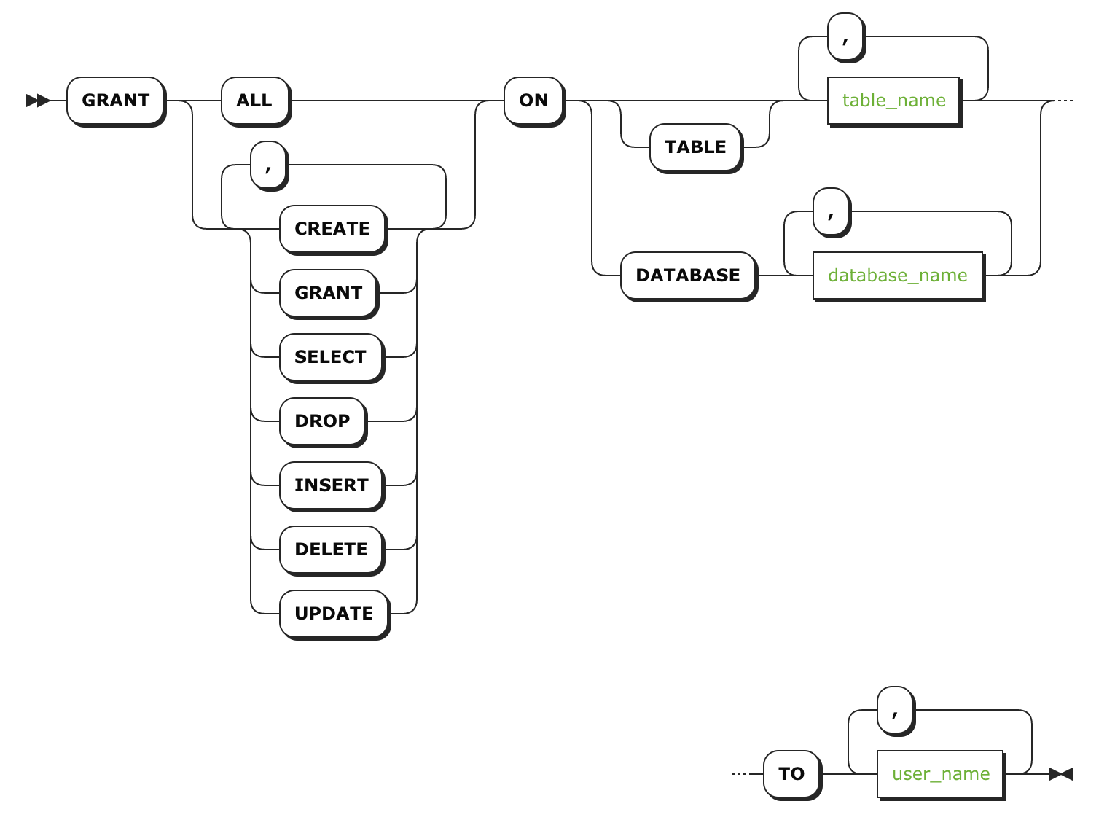

需要的权限

用户授予权限必须拥有对应数据库库或表的GRANT权限才可以对其做授权

支持的权限

角色和用户可以被授予以下权限。有些权限既适用于数据库也适用于表，还有一些权限仅适用于表（参见下表中的级别）

* 当一个角色或者用户被授予数据库权限的时候，这之后在该数据库中新建的表同样会被授予该角色或用户，这个权限可以在之后被更改。
* 当一个角色或者用户被授予表权限的时候，这个权限仅仅适用于该表。
* root 用户属于 admin角色，对所有新数据库都拥有ALL权限。
* 有关特定语句所需要的权限，请查阅相关的[SQL语句](http://doc.cockroachchina.baidu.com/" \l "develop/sql-statements/overview/)文档

| **权限** | **级别** |
| --- | --- |
| ALL | Database, Table |
| CREATE | Database, Table |
| DROP | Database, Table |
| GRANT | Database, Table |
| SELECT | Table |
| INSERT | Table |
| DELETE | Table |
| UPDATE | Table |

参数

| **参数** | **描述** |
| --- | --- |
| table_name | 表示用逗号分隔的表名列表.  使用符号 *， ON TABLE datase_name.* 可以给予所有该数据库下所有数据表权限。授权将会对现有的表给予权限，而在这之后创建的表将不会给予权限。 |
| database_name | 表示用逗号分隔的数据库名列表.  数据库的授权后，后续在此库中创建的表将会继承库权限，而现有存在的表则不会受到影响。 |
| user_name | 你想授权的[用户](http://doc.cockroachchina.baidu.com/" \l "deploy/access-management/manage-users/) 或者 [角色](http://doc.cockroachchina.baidu.com/#deploy/access-management/manager-roles-(enterprise)/)对象。 |
| ## 例子 |  |

对数据库授权

GRANT CREATE ON DATABASE db1, db2 TO maxroach, betsyroach; SHOW GRANTS ON DATABASE db1, db2;

授权结果

| Database | User | Privileges |

----------|------------|------------

| db1 | betsyroach | CREATE |

| db1 | maxroach | CREATE |

| db1 | root | ALL |

| db2 | betsyroach | CREATE |

| db2 | maxroach | CREATE |

| db2 | root | ALL |

对数据库中指定表授权

GRANT DELETE ON TABLE db1.t1, db1.t2 TO betsyroach; SHOW GRANTS ON TABLE db1.t1, db1.t2;

授权结果

| Table | User | Privileges |

--------|------------|------------

| t1 | betsyroach | DELETE |

| t1 | root | ALL |

| t2 | betsyroach | DELETE |

| t2 | root | ALL |

对数据库中所有表授权

GRANT SELECT ON TABLE db2.* TO henryroach; SHOW GRANTS ON TABLE db2.*;

授权结果

| Table | User | Privileges |

--------|------------|------------

| t1 | henryroach | SELECT |

| t1 | root | ALL |

| t2 | henryroach | SELECT |

| t2 | root | ALL |

其他

* [权限](http://doc.cockroachchina.baidu.com/#deploy/access-management/privileges/)
* [REVOKE <roles> (企业版)](http://doc.cockroachchina.baidu.com/#develop/sql-statements/REVOKE-%3Croles%3E/)
* [GRANT <roles> (企业版)](http://doc.cockroachchina.baidu.com/#develop/sql-statements/GRANT-%3Croles%3E/)
* [REVOKE <privileges>](http://doc.cockroachchina.baidu.com/#develop/sql-statements/REVOKE-%3Cprivileges%3E/)
* [SHOW GRANTS](http://doc.cockroachchina.baidu.com/#develop/sql-statements/SHOW-GRANTS/)
* [SHOW ROLES](http://doc.cockroachchina.baidu.com/#develop/sql-statements/SHOW-ROLES/)
* [用户管理](http://doc.cockroachchina.baidu.com/#deploy/access-management/manage-users/)
* [角色管理](http://doc.cockroachchina.baidu.com/#deploy/access-management/manager-roles-(enterprise)/)